*Классный час*

*На тему:*

***«Мы разные, но мы равные»***

***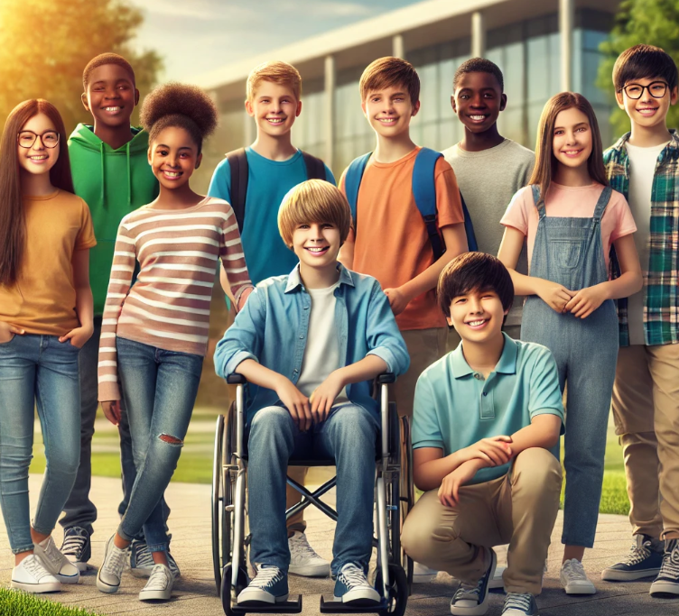***

**КГУ “ОСШ села Ковыленка”**

**(наименование организации образовании)  
Краткосрочный (поурочный) план урока**

**\_\_\_\_\_\_\_\_\_\_\_\_\_\_\_\_\_\_\_\_\_\_\_\_\_\_\_\_\_\_\_\_\_\_\_\_\_\_\_\_\_\_\_\_\_\_\_\_\_\_\_\_\_\_\_\_\_\_\_\_\_\_\_\_\_\_\_\_\_\_\_\_\_\_\_\_**

**(тема урока)**

| **Ф.И.О педагога:** | | Сагиндикова Дарья Сергеевна | | | | |
| --- | --- | --- | --- | --- | --- | --- |
| **Дата:** | | 28.04.2025г | | | | |
| **Класс: 5** | | **Количество**  **присутствующих:** | | **Количество**  **отсутствующих:** | | |
| **Тема урока:** | | **«Мы разные, но мы равные»**  *Урок безопасности*  «Телефонные номера экстренной помощи». | | | | |
| **Цели урока:** | | Формировать у учащихся осознание ценности многообразия и уважения к различиям, а также развивать понимание того, что несмотря на различия в культуре, языке и традициях, все люди равны в своих правах и достоинстве. | | | | |
| **Ценности воспитания** | | **трудолюбия и профессиональной** **квалификации** | | | | |
| **Цитаты недели** | | **«Приобретать квалифицированные знания, развиваться профессинально»** | | | | |
| **Ход урока:** | | | | | | |
| **Этап урока/ Время** | **Действия педагога** | | **Действия ученика** | | **Оценивание** | **Ресурсы** |
| **1.Начало урока.**  **0-5 мин** | **1.Создание положительного эмоционального настроя.**  **Звучит Гимн Республики Казахстан**  C:\Users\User\Desktop\Гимн-Республики-Казахстан.jpg  Всем привет мои друзья  Сегодня очень увлекательный урок!  Мы будем на уроке думать? *(Да.)*  – А может, будем спать? *(Нет.)*  – Мы будем рассуждать? *(Да.)*  – А в облаках летать? *(Нет.)*  – Друг другу будем помогать? *(Да.)*  – Проверим готовность к уроку | | Приветствуют учителя. Организуют свое рабочее место, проверяют наличие индивидуальных учебных принадлежностей | | **ФО**  **Оценивание эмоционального состояния**  **состояния** | **Музыка** |
| **2. Середина урока.**  **5 – 40 мин** | **1.Актуализация жизненного опыта. Целеполагание.**   * Учитель начинает с краткой беседы: что такое «равенство» и «различие», как это связано с людьми разных народов. * Вопрос для обсуждения: "Как вы понимаете выражение «мы разные, но мы равные»?" * Пояснение, что на Земле существует множество народов, у каждого свои традиции и культура, но все люди имеют равные права и ценность.  2. Дискуссия: Как важно уважать культуру других народов? Разные народы России и их особенности | Интересные статьи. | Дзен   * Обсуждение с классом:   + Как вы понимаете важность уважения к культурным различиям?   + Какие бывают различия между народами? (язык, традиции, религия, праздники и т.д.)   + Почему важно жить в мире и согласии, несмотря на различия? * Ученики делятся мнениями, учитель подчеркивает важность взаимного уважения и сохранения культурного наследия каждого народа.  3. Презентация: Народные традиции и культура  * Учитель представляет информацию о разных народах, акцентируя внимание на их уникальных традициях, праздниках, языке и культуре. * Пример:   + Как отмечают Новый год в разных странах? Какие традиции есть в разных культурах?   + Что особенного в культуре различных народов (костюмы, еда, музыкальные инструменты)? * Показ видео или слайдов, где продемонстрированы интересные традиции различных народов.  4. Интерактивное задание: «Собери мозаику народов»  * Разделите класс на группы. Каждая группа получает задание подготовить презентацию о выбранном народе (например, через карточки, флаги, фотографии, описание традиций). * По завершении работы каждая группа представит свою презентацию, а другие учащиеся зададут вопросы. * Обсуждение того, что объединяет все народы: ценности, стремление к миру, уважение к близким.  5. Игра на уважение: «Я — как ты»  * Проведение игры: учащиеся по очереди называют особенности своей культуры (например, любимый праздник, традиция или блюдо), другие ученики пытаются угадать, к какому народу это относится. * Игра помогает увидеть, что несмотря на различия, у всех народов есть общие черты: любовь к семье, уважение к старшим, желание мира.  6. Заключение и рефлексия  * Попросите учащихся поделиться, что нового они узнали на уроке. * Что значит для них выражение «Мы разные, но мы равные»? * Напомните, что уважение и принятие различий помогает жить в гармонии, и это важный элемент мира и дружбы между народами.   Урок безопасности  **«Телефонные номера экстренных служб и телефоны доверия».**В экстренной ситуации детям важно знать, куда обращаться за помощью.  Запомните или сохраните номера экстренных служб, которые работают  круглосуточно и готовы прийти на помощь в любое время. - Новости образования Единый номер экстренной помощи в Казахстане: 📞 **112** — **единый номер спасения**. Можно звонить при:   * пожаре, * наводнении, * несчастном случае, * если нужна скорая, полиция или другие службы. Работает **круглосуточно и бесплатно**, даже **без сим-карты**.  Другие важные номера (действуют параллельно):  * **101** — Пожарная служба * **102** — Полиция * **103** — Скорая медицинская помощь * **104** — Газовая служба * **109** — Служба городского реагирования (вопросы ЖКХ, дороги и др.)   *Однако чаще всего достаточно запомнить только один номер —* ***112***. Что говорить, если звонишь в экстренные службы?  1. Назовите **что случилось**. 2. Скажите **точный адрес**. 3. Назовите **своё имя** и **номер телефона**. 4. **Говорите спокойно и чётко**.  Заключение Номера экстренной помощи — это **ключ к спасению**. Запомните их, запишите в телефон, расскажите родным и друзьям. Может быть, именно вы однажды спасёте чью-то жизнь, просто зная нужный номер. | | **Дескриптор:**  Учащиеся слушают учителя, отвечают на вопросы  **Дескриптор:**  Отвечают на поставленные вопросы  **Дескриптор:**  Дети играют в игру  **Дескриптор:**  Отвечают на поставленные вопросы  **Дескриптор:**  Рассматривают рисунки, отвечают на поставленные вопросы, работают по учебнику.  **Дескриптор:**  Учащиеся слушают учителя.      **Дескриптор:**  Учащиеся просматривают видеоролик.  **Дескриптор:**  Дети работают над пословицами. | | C:\Users\User\Desktop\Изображение WhatsApp 2024-10-15 в 02.18.37_7b06bb81.jpg  **Оценивают работу**  C:\Users\User\Desktop\Изображение WhatsApp 2024-10-15 в 02.18.37_7b06bb81.jpg    C:\Users\User\Desktop\Изображение WhatsApp 2024-10-15 в 02.18.37_7b06bb81.jpg  **Оценивают работу сердечками**  C:\Users\User\Desktop\Изображение WhatsApp 2024-10-15 в 02.18.37_7b06bb81.jpg | **Учебник**  учебник  **Учебник**  **Карточки**  **Учебник**  C:\Users\User\Downloads\qrcode_mektep.edu.kz (2).png  [**https://mektep.edu.kz/news/edu/?referals=812798&language=rus**](https://mektep.edu.kz/news/edu/?referals=812798&language=rus) |
| **3. Конец урока.**  **40 - 45 мин** | **Итог урока.**  **-**Какую цель мы поставили на сегодняшнем уроке?  - Достигли ли мы этой цели?  - Какие затруднения были у вас на уроке?  - Что нужно сделать чтобы эти затруднения не повторялись?  **Рефлексия.**  Предлагает оценить свою работу , | | **Дескриптор:**  Отвечают на вопросы учителя, оценивают сою деятельность на уроке | |  | **Картинки к рефлексии.** |